TUGAS ANALISIS REGRESI
Pengaruh Tahun Terhadap Indeks Pembangunan Manusia (IPM)
Studi Kasus: Provinsi Jawa Barat, Tahun 2010–2021

1. Pendahuluan
Indeks Pembangunan Manusia (IPM) merupakan indikator komposit yang digunakan untuk mengukur keberhasilan pembangunan manusia di suatu wilayah, mencakup dimensi kesehatan, pendidikan, dan standar hidup layak. Tugas ini bertujuan menganalisis pola perkembangan IPM Provinsi Jawa Barat selama periode 2010–2021 menggunakan model regresi linear sederhana, dengan Tahun sebagai variabel bebas (X) dan nilai IPM sebagai variabel terikat (Y). Selanjutnya dilakukan uji autokorelasi pada model, dan apabila ditemukan gejala autokorelasi, akan ditangani menggunakan metode Cochran-Orcutt dan Hildreth-Lu.
Data bersumber dari Badan Pusat Statistik (BPS) melalui laman indikator resmi BPS.

2. Data Penelitian
Data yang digunakan adalah nilai IPM Provinsi Jawa Barat dari tahun 2010 hingga 2021 (metode baru IPM BPS), sebagai berikut:
Tahun (X) | IPM (Y)
2010 | 66.15
2011 | 66.67
2012 | 67.32
2013 | 68.25
2014 | 68.80
2015 | 69.50
2016 | 70.05
2017 | 70.69
2018 | 71.30
2019 | 72.03
2020 | 72.09
2021 | 72.45

3. Metode Analisis
Analisis dilakukan dengan langkah-langkah berikut:
1. Membentuk model regresi linear sederhana OLS: IPM = β0 + β1(Tahun) + ε
2. Menguji ada tidaknya autokorelasi pada residual model menggunakan uji Durbin-Watson (DW).
3. Jika terdapat autokorelasi, dilakukan penanganan dengan metode Cochran-Orcutt (estimasi rho secara iteratif).
4. Sebagai pembanding, dilakukan pula penanganan dengan metode Hildreth-Lu (pencarian rho optimal berbasis grid search yang meminimumkan Sum of Squared Residuals/SSR).
Seluruh analisis dilakukan menggunakan software R (RStudio) dengan bantuan package 'lmtest' untuk uji Durbin-Watson.

4. Hasil dan Pembahasan

4.1 Model Regresi Linear Sederhana (OLS)
Model regresi OLS awal yang terbentuk adalah sebagai berikut:
IPM̂ = -1146,175 + 0,6032 × Tahun
Nilai koefisien determinasi (R²) sebesar 0,988 menunjukkan bahwa 98,8% variasi IPM Jawa Barat dapat dijelaskan oleh variabel Tahun. Koefisien Tahun bernilai positif dan signifikan (p-value = 6,16×10⁻¹¹ < 0,05), yang berarti terdapat tren peningkatan IPM secara signifikan setiap tahunnya sebesar rata-rata 0,603 poin.
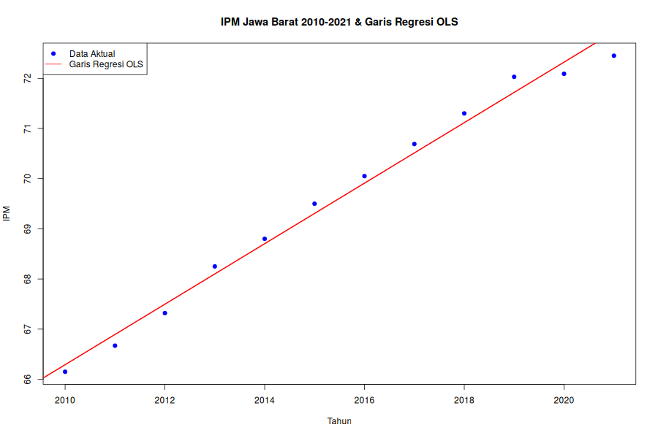
Gambar 1. Scatter Plot IPM Jawa Barat dan Garis Regresi OLS

4.2 Uji Autokorelasi (Durbin-Watson)
Pengujian autokorelasi pada residual model OLS menggunakan uji Durbin-Watson menghasilkan:
Durbin-Watson test
DW = 0.79521, p-value = 0.001768
alternative hypothesis: true autocorrelation is greater than 0
Nilai statistik DW sebesar 0,795 berada jauh di bawah nilai kritis (mendekati 0), dan p-value = 0,00177 < 0,05. Hal ini menunjukkan adanya autokorelasi positif pada residual model regresi. Pola ini juga tampak pada plot residual, di mana residual pada Gambar 2 cenderung membentuk pola bergelombang yang sistematis dari tahun ke tahun (tidak acak), bukan tersebar random di sekitar nol — ciri khas data time series yang saling berkorelasi dari waktu ke waktu.
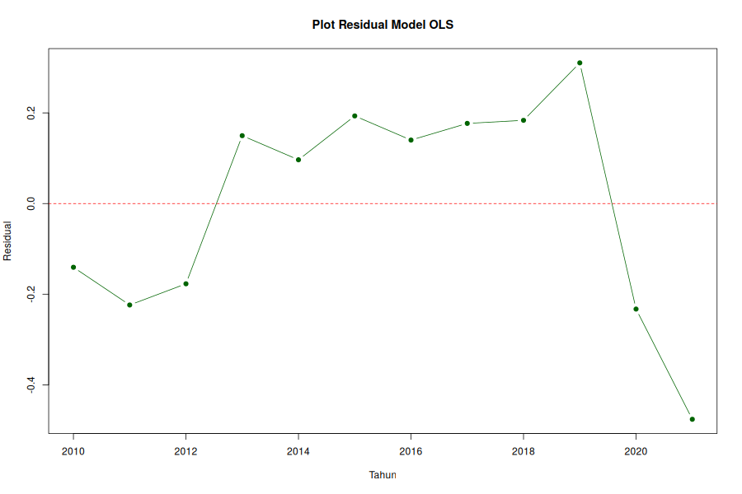
Gambar 2. Plot Residual Model OLS terhadap Tahun
Karena terdeteksi adanya autokorelasi, maka model perlu diperbaiki menggunakan metode Cochran-Orcutt dan Hildreth-Lu.

4.3 Penanganan Autokorelasi: Metode Cochran-Orcutt
Metode Cochran-Orcutt mengestimasi koefisien autokorelasi (ρ) secara iteratif hingga konvergen, kemudian mentransformasi data (Y* = Yt − ρYt−1 dan X* = Xt − ρXt−1) untuk menghilangkan autokorelasi. Hasil iterasi menghasilkan estimasi ρ = 0,8494, dengan model regresi hasil koreksi sebagai berikut:
IPM̂ = -748,734 + 0,4065 × Tahun
Setelah dilakukan uji Durbin-Watson ulang pada model hasil transformasi, diperoleh:
Durbin-Watson test
DW = 2.0220, p-value = 0.3627
alternative hypothesis: true autocorrelation is greater than 0
Nilai DW = 2,022 sudah mendekati 2 dengan p-value = 0,363 (> 0,05), yang berarti masalah autokorelasi pada model telah berhasil diatasi.

4.4 Penanganan Autokorelasi: Metode Hildreth-Lu
Metode Hildreth-Lu menentukan nilai ρ optimal dengan cara pencarian grid (grid search) pada rentang -0,99 sampai 0,99 dengan interval 0,01, kemudian memilih ρ yang meminimumkan Sum of Squared Residuals (SSR) dari model transformasi. Hasil pencarian menghasilkan ρ optimal = 0,88, dengan model regresi hasil koreksi:
IPM̂ = -631,775 + 0,3489 × Tahun
Uji Durbin-Watson pada model hasil transformasi Hildreth-Lu:
Durbin-Watson test
DW = 2.0823, p-value = 0.4033
alternative hypothesis: true autocorrelation is greater than 0
Nilai DW = 2,082 juga sudah mendekati 2 dengan p-value = 0,403 (> 0,05), menunjukkan autokorelasi pada model juga telah berhasil ditangani menggunakan metode Hildreth-Lu.

4.5 Perbandingan Model
Ringkasan perbandingan ketiga model disajikan pada tabel berikut:
Model | Persamaan Regresi | Rho | Durbin-Watson
OLS Awal | IPM_hat = -1146,175 + 0,6032*Tahun | - | 0,7952 (ada autokorelasi)
Cochran-Orcutt | IPM_hat = -748,734 + 0,4065*Tahun | 0,8494 | 2,0220 (autokorelasi hilang)
Hildreth-Lu | IPM_hat = -631,775 + 0,3489*Tahun | 0,8800 | 2,0823 (autokorelasi hilang)

Kedua metode penanganan autokorelasi (Cochran-Orcutt dan Hildreth-Lu) menghasilkan nilai ρ yang relatif berdekatan (0,8494 vs 0,8800) serta sama-sama berhasil menghilangkan gejala autokorelasi, ditandai dengan nilai DW yang mendekati 2 pada kedua model hasil koreksi. Perbedaan kecil pada nilai ρ dan koefisien regresi disebabkan oleh perbedaan pendekatan estimasi: Cochran-Orcutt bersifat iteratif berdasarkan residual OLS, sedangkan Hildreth-Lu bersifat pencarian langsung (grid search) yang meminimumkan SSR secara eksplisit.

5. Kesimpulan
1. Model regresi OLS awal menunjukkan hubungan yang sangat kuat antara Tahun dan IPM Jawa Barat (R² = 98,8%), namun terdeteksi adanya autokorelasi positif pada residual (DW = 0,795; p-value = 0,0018 < 0,05).
2. Autokorelasi tersebut berhasil ditangani baik dengan metode Cochran-Orcutt (ρ = 0,8494; DW = 2,022) maupun metode Hildreth-Lu (ρ = 0,88; DW = 2,082), yang keduanya menghasilkan model bebas autokorelasi.
3. Setelah dikoreksi, tren peningkatan IPM Jawa Barat tetap terkonfirmasi positif dan signifikan, meskipun nilai koefisien kemiringan (slope) sedikit mengecil dibanding model OLS awal karena adanya penyesuaian akibat autokorelasi.

Lampiran: Syntax R
Berikut adalah syntax R yang digunakan dalam analisis ini (dijalankan pada RStudio):
# =====================================================================
# TUGAS: Regresi IPM Jawa Barat 2010-2021 (X = Tahun, Y = IPM)
# Cek autokorelasi -> jika ada, tangani dengan Cochran-Orcutt & Hildreth-Lu
# =====================================================================
library(lmtest)
# -------------------------
# 1. INPUT DATA
# -------------------------
tahun <- 2010:2021
ipm <- c(66.15, 66.67, 67.32, 68.25, 68.80, 69.50,
70.05, 70.69, 71.30, 72.03, 72.09, 72.45)
data_jabar <- data.frame(Tahun = tahun, IPM = ipm)
print(data_jabar)
# -------------------------
# 2. REGRESI LINEAR SEDERHANA (OLS)
# -------------------------
model_ols <- lm(IPM ~ Tahun, data = data_jabar)
cat("\n=================== MODEL OLS AWAL ===================\n")
print(summary(model_ols))
# -------------------------
# 3. UJI AUTOKORELASI (Durbin-Watson)
# -------------------------
cat("\n=================== UJI DURBIN-WATSON ===================\n")
dw_result <- dwtest(model_ols)
print(dw_result)
residual_ols <- residuals(model_ols)
cat("\nResidual model OLS:\n")
print(round(residual_ols, 4))
# -------------------------
# 4. PENANGANAN AUTOKORELASI DENGAN COCHRAN-ORCUTT (MANUAL)
# -------------------------
cochran_orcutt <- function(x, y, max_iter = 50, tol = 1e-6) {
n <- length(y)
rho_old <- 0
for (i in 1:max_iter) {
y_t <- y[2:n] - rho_old * y[1:(n-1)]
x_t <- x[2:n] - rho_old * x[1:(n-1)]
model_t <- lm(y_t ~ x_t)
b0 <- coef(model_t)[1] / (1 - rho_old)
b1 <- coef(model_t)[2]
resid_asli <- y - (b0 + b1 * x)
rho_new <- sum(resid_asli[2:n] * resid_asli[1:(n-1)]) / sum(resid_asli[1:(n-1)]^2)
if (abs(rho_new - rho_old) < tol) break
rho_old <- rho_new
}
list(rho = rho_old, model_transformasi = model_t, b0 = b0, b1 = b1, iterasi = i)
}
hasil_co <- cochran_orcutt(data_jabar$Tahun, data_jabar$IPM)
cat("\n=================== COCHRAN-ORCUTT ===================\n")
cat("Rho (estimasi autokorelasi) :", round(hasil_co$rho, 5), "\n")
cat("Jumlah iterasi :", hasil_co$iterasi, "\n")
cat("Model transformasi (y* ~ x*):\n")
print(summary(hasil_co$model_transformasi))
cat("\nPersamaan regresi setelah koreksi Cochran-Orcutt:\n")
cat(sprintf("IPM_hat = %.5f + %.5f * Tahun\n", hasil_co$b0, hasil_co$b1))
cat("\nUji Durbin-Watson pada model hasil transformasi Cochran-Orcutt:\n")
print(dwtest(hasil_co$model_transformasi))
# -------------------------
# 5. PENANGANAN AUTOKORELASI DENGAN HILDRETH-LU (GRID SEARCH)
# -------------------------
hildreth_lu <- function(x, y, rho_seq = seq(-0.99, 0.99, by = 0.01)) {
n <- length(y)
ssr_list <- numeric(length(rho_seq))
for (i in seq_along(rho_seq)) {
rho <- rho_seq[i]
y_t <- y[2:n] - rho * y[1:(n-1)]
x_t <- x[2:n] - rho * x[1:(n-1)]
model_t <- lm(y_t ~ x_t)
ssr_list[i] <- sum(residuals(model_t)^2)
}
idx_min <- which.min(ssr_list)
rho_optimal <- rho_seq[idx_min]
y_t <- y[2:n] - rho_optimal * y[1:(n-1)]
x_t <- x[2:n] - rho_optimal * x[1:(n-1)]
model_final <- lm(y_t ~ x_t)
b0 <- coef(model_final)[1] / (1 - rho_optimal)
b1 <- coef(model_final)[2]
list(rho = rho_optimal, ssr = ssr_list, rho_seq = rho_seq,
model_transformasi = model_final, b0 = b0, b1 = b1)
}
hasil_hl <- hildreth_lu(data_jabar$Tahun, data_jabar$IPM)
cat("\n=================== HILDRETH-LU ===================\n")
cat("Rho optimal (SSR minimum) :", hasil_hl$rho, "\n")
cat("Model transformasi (y* ~ x*):\n")
print(summary(hasil_hl$model_transformasi))
cat("\nPersamaan regresi setelah koreksi Hildreth-Lu:\n")
cat(sprintf("IPM_hat = %.5f + %.5f * Tahun\n", hasil_hl$b0, hasil_hl$b1))
cat("\nUji Durbin-Watson pada model hasil transformasi Hildreth-Lu:\n")
print(dwtest(hasil_hl$model_transformasi))
# -------------------------
# 6. RINGKASAN PERBANDINGAN
# -------------------------
cat("\n=================== RINGKASAN PERBANDINGAN ===================\n")
cat(sprintf("Model OLS awal : IPM_hat = %.5f + %.5f*Tahun | DW = %.4f\n",
coef(model_ols)[1], coef(model_ols)[2], dw_result$statistic))
cat(sprintf("Model Cochran-Orcutt : IPM_hat = %.5f + %.5f*Tahun | rho = %.5f\n",
hasil_co$b0, hasil_co$b1, hasil_co$rho))
cat(sprintf("Model Hildreth-Lu : IPM_hat = %.5f + %.5f*Tahun | rho = %.5f\n",
hasil_hl$b0, hasil_hl$b1, hasil_hl$rho))
# -------------------------
# 7. SIMPAN PLOT (opsional, untuk lampiran laporan)
# -------------------------
png("plot_ipm_jabar.png", width = 900, height = 600)
plot(data_jabar$Tahun, data_jabar$IPM, pch = 19, col = "blue",
xlab = "Tahun", ylab = "IPM", main = "IPM Jawa Barat 2010-2021 & Garis Regresi OLS")
abline(model_ols, col = "red", lwd = 2)
legend("topleft", legend = c("Data Aktual", "Garis Regresi OLS"),
col = c("blue", "red"), pch = c(19, NA), lty = c(NA, 1))
dev.off()
png("plot_residual.png", width = 900, height = 600)
plot(data_jabar$Tahun, residual_ols, type = "b", pch = 19, col = "darkgreen",
xlab = "Tahun", ylab = "Residual", main = "Plot Residual Model OLS")
abline(h = 0, col = "red", lty = 2)
dev.off()
cat("\nSelesai. Plot disimpan sebagai plot_ipm_jabar.png dan plot_residual.png\n")

